

Universidad Autónoma Benito Juárez de Oaxaca

SUBJECT: Image Processing and Analysis

TEACHER: Dr. José Edgar Lara Ramírez

STUDENT: Tomas López Perez

Original

Translacion

Flowers:

tx = 12; ty = 6;

Cube:

tx = 120;

ty = 0;

Escalado

Flowers:

ex = 0.222;

ey = 0.222;

Cube:

ex = 1.2;

ey = 1.2;

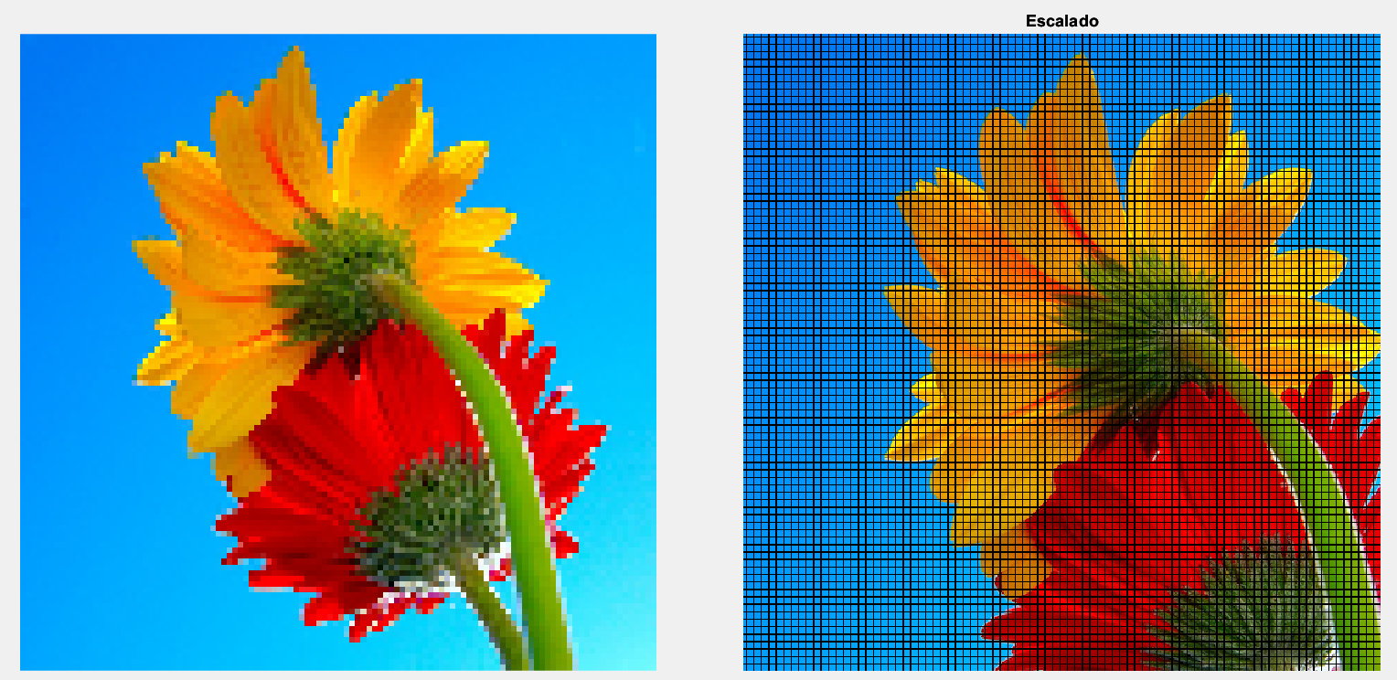

Inclinación

Flowers: a = 0.4;

Cube: a = 0.1;

Rotación

a = 45; a = 10;

